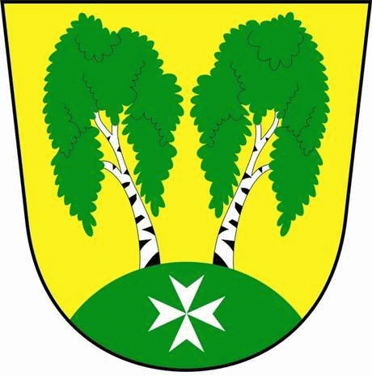
MČ Praha - Březiněves

U Parku 140/3, 182 00 Praha 8

Program zasedání Zastupitelstva MČ Praha – Březiněves
Číslo : 5
Datum : 21.5.2014
S V O L Á V Á M

zasedání Zastupitelstva MČ Praha – Březiněves

na den 28.5.2014
od 17:00 hod. do kanceláře starosty.

Navržený program zasedání:
1/ Kontrola zápisu č. 4/2014.
2/ Záměr pronájmu nebytových prostor – místnosti v suterénu budovy na adrese U Parku 140/3, Praha – Březiněves, předem známému zájemci: Telefónica Czech Republic, a.s. se sídlem Za Brumlovskou 266/2, Praha 4.
3/ Dohoda o ukončení smlouvy o uzavření budoucí smlouvy o zřízení věcného břemene č. 958/2012/OOBCH mezi MČ Praha – Březiněves, Pražská plynárenská Distribuce, a.s., člen koncernu Pražská plynárenská, a.s. a AQUA, spol. s.r.o.
4/ Závěrečný účet MČ Praha – Březiněves za rok 2013 a Zpráva o výsledku přezkoumání hospodaření za rok 2013.
5/ Schválení účetní závěrky MČ Praha – Březiněves za rok 2013.
6/ Schválení účetní závěrky MŠ Březiněves, příspěvková organizace za rok 2013.
7/ Zvýšení rozpočtu na rok 2014 – příprava a zkoušky zvláštní odborné způsobilosti.
8/ Úprava rozpočtu roku 2014 - oblast školství.
9/ Úpravy rozpočtu 5/2014.
10/ Cenové nabídky na stavební úpravy objektu: Fitness centrum v Březiněvsi.
11/ Žádost spol. PUDIS a.s., Nad Vodovodem 2/3258, Praha 10, o vyjádření k projektové dokumentaci pro ÚŘ, SŘ a k záměru spojení územního a stavebního řízení.
12/ Stanovení výše vstupného do sportovně-rekreačního areálu.
13/ Návrhy na udělení čestných občanství.
14/ Různé.

Ing. Jiří Haramul
starosta MČ Praha – Březiněves

